

ELECCIONES GENERALES 2015
Tu voto y tu participación suman. Que no te resten.

Manual de Garantía del derecho del voto y de accesibilidad del proceso electoral para personas con discapacidad

Contenido
INTRODUCCIÓN 3
1. ¿EN QUÉ CONSISTE LA PARTICIPACIÓN POLÍTICA? 3
1.1 Campaña electoral: también accesible 5
1.2 Derecho al voto 6
1.3 Participación en el proceso (la participación en órganos electorales) 7
1.4 Accesibilidad 7
I. Voto secreto: voto en Braille 7
II. Campañas institucionales públicas 8
III. Transporte 8
IV. Espacios electorales 9
2. SI NO PUEDES VOTAR….¡TE ESTÁN RESTANDO! 9
2.1 Te han quitado el derecho al voto 10
2.2 Tienes el derecho pero no puedes participar en el proceso o no puedes votar 10
3. QUE NADIE TE RESTE….PARTICIPA Y SÚMATE 11
3.1 Accesibilidad de la campaña electoral 11
3.2 Recupera tu derecho al voto 12
3.3 Participa en el proceso 13
3.4 Accesibilidad del voto 14
3.5 Accesibilidad de las campañas institucionales públicas 15
3.6 Transporte 15
3.7 Accesibilidad de los espacios electorales 15
4. MODELOS DE PETICIÓN Y/O QUEJA 17
4.1 Aspectos generales a toda petición o queja 17
4.2 Accesibilidad de la campaña electoral 19
4.3 Derecho al voto 19
4.4 Participación en el proceso electoral 20
4.5 Accesibilidad del voto 20
4.6 Accesibilidad de las campañas institucionales públicas 20
4.7 Transporte 20
4.8 Accesibilidad de los espacios electorales 21
DIRECCIONES DE INTERÉS 21
REFERENCIAS NORMATIVAS Y GUÍAS OFICIALES 21

INTRODUCCIÓN

La participación política es un derecho de ciudadanía reconocido a todas las personas. Sin embargo, las personas con discapacidad encuentran dificultades para esta participación.

Esta Guía quiere ser una herramienta de empoderamiento, de forma que las personas con discapacidad conozcan con toda amplitud este derecho y, en su caso, puedan plantear peticiones o reclamaciones.

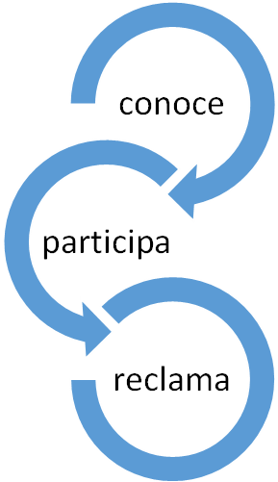

¿EN QUÉ CONSISTE LA PARTICIPACIÓN POLÍTICA?

La participación política es un derecho reconocido en diferentes tratados internacionales de derechos humanos:
- Declaración Universal de Derechos Humanos de las Naciones Unidas, de 10 de diciembre de 1948 (artículo 21.1).
- Pacto Internacional de Derechos Civiles y Políticos, de 19 de diciembre de 1966 (artículo 25, apartados a) y d).
- Convención Internacional de los Derechos de las Personas con Discapacidad, de 13 de diciembre de 2006 (artículo 29, y en relación con el mismo los artículos 9 y 21).

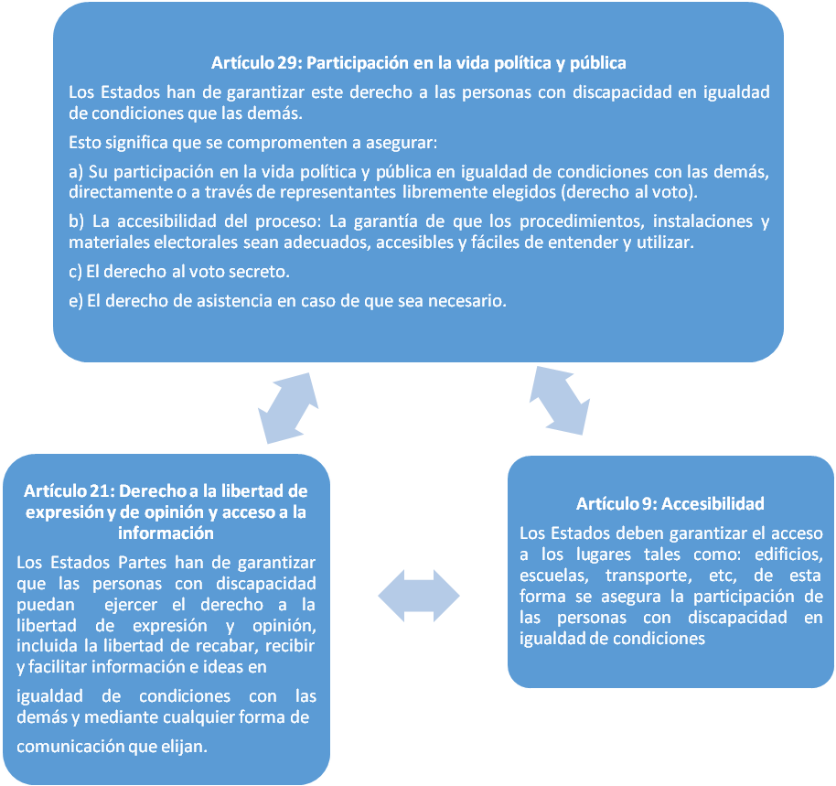

Este derecho también está reconocido en nuestra Constitución (art. 23.1), la misma establece que esta participación puede ser directa o a través de representantes elegidos a través del voto. Este derecho es universal, libre, igual, directo y secreto, y como tal, NADIE puede negártelo.

Para poder ejercerlo así, es necesario que se garantice:
a) El derecho de información: La accesibilidad de la campaña electoral.
b) La igualdad: El derecho al voto en sí, que ninguna sentencia lo quite.
c) La participación en el proceso.
d) El ejercicio, en condiciones de igualdad, del derecho al voto: La accesibilidad.
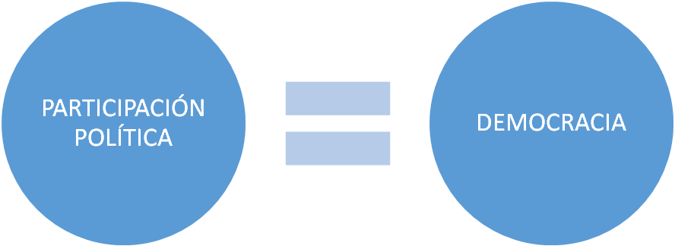

En los apartados siguientes, encontrarás una explicación sobre este derechos que se complementa en el apartado 4 de la guía: QUE NADIE TE RESTE….PARTICIPA Y SÚMATE.

1.1 Campaña electoral: también accesible

El acceso a la información es fundamental para poder decidir, por ello, es necesario que la campaña electoral sea accesible. Como ya has visto, la Convención lo establece así.

Por otra parte, existe también normativa específica, así, el Real Decreto 422/2011, de 25 de marzo, por el que se aprueba el Reglamento sobre las condiciones básicas para la participación de las personas con discapacidad en la vida política y en los procesos electorales, dispone para los actos públicos de campaña, y para la propaganda electoral:

- Actos públicos de campaña (art. 6):
- Los espacios autorizados que los Ayuntamientos reserven para los actos gratuitos de campaña deben ser accesibles.
- Los candidatos, partidos políticos, coaliciones y las agrupaciones de electores que concurran a un proceso electoral procurarán que los actos de campaña electoral sean accesibles.

- Propaganda electoral (art. 7):
- Los soportes de espacios gratuitos de propaganda electoral procurarán atender las necesidades específicas de accesibilidad de las personas con discapacidad.
- Los candidatos, partidos políticos, federaciones, coaliciones y las agrupaciones de electores procurarán que la propaganda electoral sea accesible.

Este decreto, identifica que deberán facilitar la accesibilidad, siempre que les sea posible, entre otros por los siguientes medios (art. 13):
a) Páginas de Internet.
b) Documentación impresa que contenga sus programas electorales o propuestas políticas en formatos accesibles para las personas con discapacidad.
c) Servicios de atención telefónica.
d) Soportes audiovisuales.

Si no es accesible: Que nadie te reste….¡¡¡Protesta y quéjate....porque sí es posible!!!

Derecho al voto

Votar es un derecho fundamental de todas las personas, es decir, es un derecho que nadie te debe ni puede quitar. Sin embargo, en España, existe un problema, pues hay sentencias que al modificar la capacidad jurídica suprimen este derecho (aplican el art. 3.1 de la Ley Orgánica del Régimen Electoral General).

Si te han quitado el derecho al voto: están incumpliendo la Convención sobre los derechos de las personas con discapacidad….¡¡¡Reclama tu derecho!!!

Esta privación del derecho es contraria a la Convención de los derechos de las personas con discapacidad (art. 29), y pese a ello, cerca de 80.000 personas se han visto privadas de este derecho por sentencia judicial. De hecho, el Comité de Derechos de las personas con discapacidad en el examen que le hizo a España (año 2011) ha pedido a nuestro país que modifique la normativa y que asegure y proteja este derecho. Pese a esta petición, ni el Gobierno ni el Parlamento han modificado la Ley Electoral, por lo que miles de personas con discapacidad están privadas de este derecho fundamental.

Participación en el proceso (la participación en órganos electorales)

La normativa prevé, mediante sorteo, la participación de las ciudadanas y ciudadanos en el proceso electoral a través de las Mesas electorales. En el caso de que tengas una discapacidad, tienes derecho a ajustes razonables y adaptaciones para hacer efectiva tu participación.

¡¡¡Tienes derecho a pedir adaptaciones para participar en la mesa electoral!!!

Accesibilidad

Voto secreto: voto en Braille

Una de las características del derecho al voto es que debe ser secreto. Para asegurar este derecho para las personas ciegas se aprobó el Real Decreto 1612/2007, de 7 de diciembre, por el que se regula un procedimiento de voto accesible que facilita a las personas con discapacidad visual el ejercicio del derecho de sufragio. En las Elecciones Generales, el llamado "voto braille" está asegurado; si lo necesitas, solicítalo.

Tu voto: ¡¡Secreto!!

Campañas institucionales públicas

Las campañas institucionales en soporte audiovisual que informen sobre las elecciones y el derecho al voto deben estar subtituladas, audiodescritas, y en lengua de signos. Además, los servicios de atención telefónica que se pongan en marcha también deberán ser accesibles, especialmente para las personas sordas, con discapacidad auditiva y sordociegas, conforme establece el artículo 10 del Real Decreto 422/2011, de 25 de marzo, por el que se aprueba el Reglamento sobre las condiciones básicas para la participación de las personas con discapacidad en la vida política y en los procesos electorales.

Las campañas institucionales deben ser accesibles (subtituladas, audiodescritas, y en lengua de signos)

Transporte

Si tienes dificultades de movilidad y no puedes ir a votar porque no hay transporte accesible al lugar de la votación, está previsto que lo puedas solicitar para ejercer tu derecho al voto (artículo 11 del Real Decreto 422/2011, de 25 de marzo, por el que se aprueba el Reglamento sobre las condiciones básicas para la participación de las personas con discapacidad en la vida política y en los procesos electorales).

Si no hay transporte accesible….¡¡pídelo!!

Espacios electorales

Los lugares y recintos para votar deben ser accesibles. Para asegurar que lo son se ha de seguir un procedimiento (artículo 3 y 8 del Real Decreto 422/2011, de 25 de marzo, por el que se aprueba el Reglamento sobre las condiciones básicas para la participación de las personas con discapacidad en la vida política y en los procesos electorales):

- Son los Ayuntamientos quienes hacen la propuesta de locales accesibles a las Delegaciones Provinciales de la Oficina del Censo Electoral, siendo estas las que deciden.
- Si no existiera ningún local accesible, cosa que debe justificarse por la Delegación Provincial de la Oficina del Censo Electoral correspondiente ante la Junta Electoral competente, en este caso, le corresponde a la Junta Electoral asegurar que ese local durante la jornada electoral será accesible.
- Estos locales deberán contar con un espacio concreto, accesible y adecuado, que garantice la privacidad y que se encuentre lo más cerca posible de la Mesa electoral en la que te corresponda votar. La señalización de las secciones y mesas también debe ser accesible.

¡¡Vela por tus derechos….asegura la accesibilidad!!

SI NO PUEDES VOTAR….¡TE ESTÁN RESTANDO!

Aunque el derecho al voto es un derecho que nadie debe quitarte….a veces sucede, así si una sentencia de modificación de la capacidad te lo niega, o lo tienes pero el proceso no es accesible y no lo puedes ejercer…..te están restando….



2.1 Te han quitado el derecho al voto

Si una sentencia judicial ha determinado que no puedes votar….te han quitado tu derecho al voto….y esto es contrario a la Convención sobre los Derechos de las Personas con Discapacidad.

Esta norma internacional que firmó y ratificó España en 2007 es de obligatoria, tenlo presente.

2.2 Tienes el derecho pero no puedes participar en el proceso o no puedes votar

Tienes el derecho pero no se ha garantizado la accesibilidad, y eso hace que no puedas ejercerlo. Las personas con discapacidad visual son las que suelen enfrentar mayores problemas, pero no son las únicas, para ser miembros de la Mesa, ya que no hay un desarrollo normativo concreto, y normalmente las dificultades se refieren a que se les deniega la posibilidad de participar porque se decide:

- No facilitar el listado en un tamaño de letra que puedan leer.
- No facilitar una persona de apoyo que les ayude durante el proceso.

En los colegios electorales, los problemas de accesibilidad pueden estar referidos al edificio o a las Mesas Electorales.

Entre las quejas que suceden año a año, se encuentran aquellas en las que los edificios:
- Su itinerario de acceso no es totalmente accesible (aceras exteriores con pavimento resbaladizo, con desniveles, existencia de escalones en la entrada insalvables a menos que se acometan obras estructurales, etc.).
- Si bien cuentan con ascensores o salvaescaleras, estos elementos no estaban en funcionamiento el día de celebración de las elecciones.
- Si bien cuentan con rampas fijas de acceso, estas han sido construidas con pendientes excesivas o sin barandilla.
- Se han utilizado rampas móviles inadecuadas.
- Si bien cuentan una entrada alternativa accesible, esta no estaba abierta o disponible el día de celebración de las elecciones, o no estaba bien señalizada.

Los problemas también pueden ocurrir una vez dentro y en el acceso a las mesas electorales, pues son de difícil o imposible acceso para personas con determinadas discapacidades. Por ejemplo porque las puertas interiores no son lo suficientemente anchas para que pueda entrar una silla de ruedas, porque hay tramos de escaleras y no hay ascensores habilitados, o no hay salvaescaleras, o porque los itinerarios interiores del edificio cuentan con zonas que no permiten la realización de maniobras con sillas de ruedas.

Si no puedes votar o participar….defiende tus derechos….¡¡¡que nadie te reste!!!

QUE NADIE TE RESTE….PARTICIPA Y SÚMATE

Sin embargo, puede suceder que tu derecho a la igualdad y no discriminación en el derecho de participación se vulnere. Si esto es así, no te conformes: ¡reclama! Tienes fuerza y voz para pedir la plenitud de tus derechos en igualdad de condiciones con los demás.

3.1 Accesibilidad de la campaña electoral

Como ya sabes, el Real Decreto 422/2011, de 25 de marzo, por el que se aprueba el Reglamento sobre las condiciones básicas para la participación de las personas con discapacidad en la vida política y en los procesos electorales, establece obligaciones de accesibilidad, por ello, si no se cumplen puedes hacer dos cosas
- Si los locales gratuitos que ha cedido el Ayuntamiento no son accesibles: quéjate ante el Ayuntamiento.
- Si la campaña electoral no es accesible: Quéjate en el partido político, que te expliquen por qué no lo pueden hacer accesible. Es más, puedes adelantarte y pedirles que hagan su campaña accesible, y recordarles que tu voto suma.

3.2 Recupera tu derecho al voto

Si una sentencia judicial te ha limitado el derecho al voto, puedes reclamar ante el juez la revisión de la sentencia. También pueden hacerlo tu tutor o tutora y tus familiares más próximos (tu marido o tu mujer, tus hijos o hijas o tus padres y tus hermanos o hermanas). En principio el juez al que debes dirigirte es el del Juzgado de 1º Instancia del lugar en el que tú vivas.

Puedes hacerlo de dos maneras:
- Con una abogada o abogado que te represente.
- Acudiendo al Fiscal para que inicie un proceso de revisión de tu sentencia de modificación de la capacidad, y que sea Fiscalía quién inicie el proceso

Si decides hacerlo a través de una abogada o abogado y no tienes recursos para pagarlo, puedes solicitar el beneficio de justicia gratuita.

Para solicitar la asistencia jurídica gratuita tienes que ir al Colegio de Abogados más cercano a tu lugar de residencia, ahí pueden darte información sobre este beneficio o incluso puede que dispongan de Servicios de Orientación Jurídica especializados.

Encontrarás más información sobre en los siguientes enlaces:

http://www.justiciagratuita.es/
http://www.mjusticia.gob.es/cs/Satellite/Portal/es/servicios-ciudadano/tramites-gestiones-personales/asistencia-juridica-gratuita

Elijas la forma que elijas, recuerda incluir estas consideraciones:

1º) La Convención sobre los Derechos de las Personas con Discapacidad establece que todas las personas con discapacidad son iguales ante la ley, y reconoce además, de forma expresa el derecho de sufragio.

Este tratado es obligatorio, y así lo prevé nuestra Constitución, que dice dos cosas muy importantes:

- Que los tratados internacionales forman parte de nuestro ordenamiento jurídico, y por tanto la Convención de los Derechos de las Personas con Discapacidad es obligatoria (art. 96.2).
- Que todas las normas que desarrollan los derechos fundamentales (el derecho de participación lo es), deben interpretarse de acuerdo a lo que digan los tratados de derechos humanos (art. 10.2), y por tanto no pueden ir en contra de lo que diga la Convención sobre los Derechos de las Personas con Discapacidad.

2º) El Comité de los Derechos de las personas con discapacidad (Comité de la ONU que vela por su cumplimiento), ya manifestó a España su preocupación porque estaba incumpliendo, y que, por tanto, debía modificar la Ley Orgánica 5/1985 del Régimen electoral general. Esto es lo que le dijo al Estado Español:

47. Preocupa al Comité que se pueda restringir el derecho al voto de las personas con discapacidad intelectual o psicosocial si la persona interesada ha sido privada de su capacidad jurídica o ha sido internada en una institución. Le inquieta además que la privación de ese derecho parezca ser la regla y no la excepción. El Comité lamenta la falta de información sobre el rigor de las normas en materia de prueba, sobre los motivos requeridos y sobre los criterios aplicados por los jueces para privar a las personas de su derecho de voto. El Comité observa con preocupación el número de personas con discapacidad a las que se ha denegado el derecho de voto.
48. El Comité recomienda que se revise toda la legislación pertinente para que todas las personas con discapacidad, independientemente de su deficiencia, de su condición jurídica o de su lugar de residencia, tengan derecho a votar y a participar en la vida pública en pie de igualdad con los demás. El Comité pide al Estado parte que modifique el artículo 3 de la Ley orgánica Nº 5/1985, que autoriza a los jueces a denegar el derecho de voto en virtud de decisiones adoptadas en cada caso particular. La modificación debe hacer que todas las personas con discapacidad tengan derecho a votar. Además, se recomienda que todas las personas con discapacidad que sean elegidas para desempeñar un cargo público dispongan de toda la asistencia necesaria, incluso asistentes personales.

3.3 Participa en el proceso

Si has sido designado miembro de una Mesa y necesitas adaptaciones por razón de tu discapacidad, deberás solicitarlas por escrito a la Junta Electoral de Zona en el plazo de siete días, si las aceptan, lo comunicarán a la Delegación/Subdelegación del Gobierno, y de aquí al Ministerio del Interior.

Recuerda que tienes derecho a la igualdad y no discriminación, y eso es así aunque la norma solo haya previsto expresamente las adaptaciones para la participación de las personas sordas o con discapacidad auditiva usuarias de lengua de signos, a quienes se les reconoce el derecho a un intérprete de lengua de signos, de modo gratuito (art. 4 del Real Decreto 422/2011, de 25 de marzo, por el que se aprueba el Reglamento sobre las condiciones básicas para la participación de las personas con discapacidad en la vida política y en los procesos electorales). Además, en los procesos electorales cuya gestión corresponde al Ministerio del Interior, por decisión de este Departamento, se proporciona de modo gratuito bucle de inducción magnética para personas sordas o con discapacidad auditiva usuarias de prótesis auditivas o de implantes cocleares que sean miembros titulares de Mesa electoral (véase Breve guía sobre accesibilidad: Elecciones a Cortes Generales 2015, Ministerio del Interior, Gobierno de España).

Recuerda que tienes derecho a la igualdad, esto significa que deben darte los apoyos que necesites. Este derecho a la igualdad te lo reconoce la Convención sobre los Derechos de las Personas con Discapacidad (artículos 2; 5 y 29), y la Ley General de los Derechos de las Personas con Discapacidad (Real Decreto Legislativo 1/2013, de 29 de noviembre, por el que se aprueba el Texto Refundido de la Ley General de derechos de las personas con discapacidad y de su inclusión social, artículos 2, 4, 5 y 7).

Tienes derecho a pedir a la Junta Electoral de Zona adaptaciones para poder participar como miembro de la Mesa….el plazo es siete días desde la designación

3.4 Accesibilidad del voto

Para garantizar que puedes ejercer tu derecho al voto de forma secreta, ten en cuenta lo siguiente:

1º) Solicítalo
El Ministerio del Interior pone a disposición de las personas que quieran solicitarlo un teléfono gratuito (900 150 000).

El plazo para poder pedirlo es desde que se inicia la convocatoria de elecciones y hasta 27 días después.

Deberás indicar tu nombre, apellidos, número de DNI, y un número de teléfono de contacto.

Una vez lo hayas solicitado por teléfono, te lo confirmarán en el momento.

2º) El punto de entrega es la Mesa Electoral
La documentación del voto en Braille, estará disponible para quienes lo hayan solicitado en tiempo y forma en la Mesa Electoral donde te corresponde votar.

3º) Contenido del kit del voto en Braille:
- Una guía explicativa en braille sobre cómo utilizar la documentación incluida en la carpeta/maletín de votación accesible.
- Dos sobres: uno para la votación al Congreso de los Diputados y otro para la votación al Senado. Ambos llevarán la indicación «Elecciones al Congreso de los Diputados» o «Elecciones al Senado», respectivamente, en tinta y en sistema Braille.
- El sobre para el Congreso de los Diputados incluirá:
  - Un sobre de votación normalizado.
  - Un sobre por cada una de las candidaturas con la indicación de ésta en tinta y en sistema Braille.
- El sobre para el Senado incluirá:
  - Un sobre de votación normalizado.
  - Una plantilla que permita identificar a cada candidato, para lo cual llevará troqueladas las ventanas correspondientes a los candidatos, en las que el elector debe marcar con una «X» su opción de voto.
  - La papeleta de votación normalizada. Esta papeleta irá colocada dentro de la plantilla
  - Una guía, en Braille, e identificada en tinta, que recoja, debidamente identificados y ordenados en correspondencia con la plantilla, los candidatos de la circunscripción que figuran en la papeleta normalizada.

Este paquete no está precintado, el motivo es que la Administración Electoral y las personas que gestionan el procedimiento de votación accesible puedan controlar su contenido antes de la entrega.

4º) Pide, si lo necesitas, un espacio para poder examinar la documentación y seleccionar las papeletas.

Una vez te hayan entregado la documentación, puedes solicitar que le faciliten un espacio para poder usar la información con la máxima privacidad. También puedes llevártela a otro sitio que te resulte más cómodo.

Y en todo caso, siempre podrás solicitar que te asista una persona de tu confianza para poder ejercer su derecho de voto.

3.5 Accesibilidad de las campañas institucionales públicas

Como ya sabes, deben ser accesibles, porque si no lo son, ¿cómo vas a tener derecho a la información en condiciones de igualdad y no discriminación?

3.6 Transporte

En caso de inaccesibilidad del transporte, puedes solicitar transporte gratuito al local electoral correspondiente para el día de las elecciones. Lo puedes solicitar bien ante el Ayuntamiento, ante la Delegación/Subdelegación del Gobierno de tu provincia, en cualquier momento posterior a la convocatoria electoral y ante la Junta Electoral de Zona competente.

3.7 Accesibilidad de los espacios electorales

Los espacios electorales han de ser accesibles, si no lo son puedes reclamar antes de la celebración de elecciones (una vez que se haya publicado cuáles son los colegios electorales), y también puedes reclamar después de las elecciones.

- Reclamación previa

Los Ayuntamientos hacen una propuesta de colegios electorales que deben ser accesibles a las Delegaciones Provinciales de la Oficina del Censo Electoral, las cuales hacen un listado de los mismos.

Este listado se publica en el Boletín Oficial de la Provincia el sexto día posterior a la convocatoria electoral y se expone al público en los Ayuntamientos.

Si no estás conforme con ese listado, tienes seis días después de la publicación para reclamar. Esta reclamación hay que dirigirla a la Junta Electoral Provincial, que resolverá en firme en un plazo de cinco días.

- Reclamación posterior

Si has ido a votar y el colegio electoral no era accesible, reclama, y dirige tu reclamación contra la Junta Electoral de Zona.

SÚMATE

MODELOS DE PETICIÓN Y/O QUEJA

4.1 Aspectos generales a toda petición o queja

¿Cuándo pido y cuándo reclamo? En el proceso electoral, hay cuestiones que deben pedirse, pues la Administración desconoce la situación de la persona, así hay que solicitar el derecho al voto en braille, las adaptaciones para la participación en la mesa electoral y el transporte accesible.

Y reclamo bien cuando me niegan estas peticiones, o bien cuando no se ha tenido en cuenta los requisitos obligatorios de accesibilidad del resto de actuaciones del proceso electoral.

Hacer una petición, una reclamación es más fácil de lo que parece. Ten presente que siempre debes tener claro:

- Identifícate: nombre, apellidos, DNI, domicilio para que te puedan responder.
- Ante quién la presentas (Ayuntamiento, Junta Electoral de Zona….etc.)
- Qué pides, reclamas, etc.
- Qué normativa te apoya para hacer tu escrito.
- Si hay algún documento que quieres aportar (por ejemplo, que te han denegado una adaptación, una foto de la inaccesibilidad de un espacio electoral, etc.)

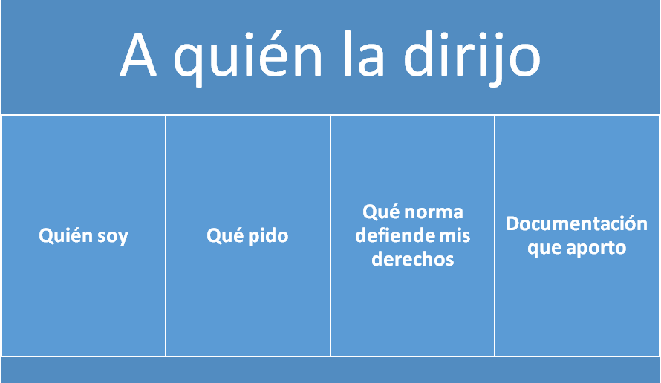

La siguiente carta, es un escrito tipo o modelo. Si continúas leyendo la guía, verás que hay un apartado por cada parte del proceso electoral que identifica qué aspectos debes incluir según qué estés pidiendo o reclamando.

Ten en cuenta que cuando hagas tu petición o reclamación, hay normativa que es genérica (La Convención internacional sobre los Derechos de las personas con discapacidad, La Constitución española, La Ley Orgánica 5/1985 de 19 de Junio del Régimen electoral General, El Real Decreto Legislativo 1/2013, de 29 de noviembre, por el que se aprueba el Texto Refundido de la Ley General de derechos de las personas con discapacidad y de su inclusión social), que siempre debes invocar, y otra que es específica, que de forma más concreta reconoce ese derecho que solicita o reclamas, y que viene identificada en cada apartado.

A (IDENTIFICA ENTIDAD A LA QUE TE DIRIGES)

Don/ña_____________, con domicilio en____________, y con Documento Nacional de Identidad número..........

EXPONE:
PRIMERO.- Que el solicitante es una persona en la que concurre la circunstancia de una discapacidad, según se acredita en el certificado oficial cuya copia se adjunta.

SEGUNDO.- Que xxxxxxxxx (expón aquí qué te sucede en relación a tu derecho a la participación, por ejemplo, que el colegio electoral no es accesible).

TERCERO.- Que esta situación vulnera mi derecho al sufragio/participación en condiciones de igualdad y no discriminación con el resto de personas sin discapacidad.

CUARTO.- Que la legislación aplicable protege mis derechos, así:

- La Convención internacional sobre los Derechos de las personas con discapacidad en su artículo 29 y transversalmente en su artículo 9 y 21.

- La Constitución española: artículos 23, 14, 49 y 9.2.

- La Ley Orgánica 5/1985 de 19 de Junio del Régimen electoral General, en su Capitulo I: “Derecho al sufragio activo”, artículos 2 y siguientes.

- El Real Decreto Legislativo 1/2013, de 29 de noviembre, por el que se aprueba el Texto Refundido de la Ley General de derechos de las personas con discapacidad y de su inclusión social, que garantiza la igualdad de oportunidades y prohíbe cualquier trato discriminatorio contra las personas con discapacidad, incluidas las ausencias de accesibilidad.

- Cualquiera otra normativa que apoye tu petición (en los diferentes apartados se ha ido referenciado otra normativa, comprueba la que aplica para garantizar tu igualdad)

QUINTO.- De las disposiciones anteriormente mencionadas se desprende, con claridad, que el principio de igualdad debe garantizarse para que pueda ejercer mi derecho en plenitud y en igualdad de condiciones. Aspecto que no sucede conforme ha sido expuesto.

Por todo lo cual,

SOLICITO A (IDENTIFICA ENTIDAD A LA QUE TE HAS DIRIGIDO) , que teniendo por presentado este escrito se sirva admitirlo y a tenor de sus manifestaciones se me garantice el ejercicio regular de mi derecho al voto, acordando la adopción de las medidas pertinentes que resuelvan los problemas identificados (recuerda cuáles son).

DOCUMENTACIÓN ADJUNTA:

*________________

FDO.: ____________________________

En _________, a ______ de _____________ de 2015.

Ten en cuenta que todas tus quejas, además, las puedes dirigir a la OADIS (Oficina de Atención a la Discapacidad del Consejo Nacional de la Discapacidad) y a la Defensora del Pueblo. Al final de esta guía, hay un listado de direcciones para que puedas encontrar más fácilmente donde dirigirte para hacer tu petición o reclamación.

Puedes dirigir todas tus quejas, además de a los órganos competentes, a la OADIS y a la Defensora del Pueblo

4.2 Accesibilidad de la campaña electoral

Si no es accesible, plantea tu queja ante:
- El Ayuntamiento: si es el espacio que ha cedido.
- El Partido político: si es su material de campaña.

Además de la normativa genérica, incluye lo establecido en el Real Decreto 422/2011, de 25 de marzo, por el que se aprueba el Reglamento sobre las condiciones básicas para la participación de las personas con discapacidad en la vida política y en los procesos electorales) que lo establece para los actos públicos de campaña, y la propaganda electoral, bien su artículo 6 relativo a actos públicos de campaña o bien el artículo 7 sobre propaganda electoral.

4.3 Derecho al voto

Para solicitar la restitución del derecho al voto, puedes hacerlo bien:
- Buscando la representación de una abogada o abogado.
- Dirigiéndote directamente al Fiscal y solicitar que inicie la modificación de la sentencia.

Recuerda que debes invocar la Convención sobre los derechos de las personas con discapacidad y también puedes incluir lo que establece la Instrucción 3/2010 de la Fiscalía General del Estado.

4.4 Participación en el proceso electoral

Si te han designado para ser miembro de una mesa electoral, y por razón de tu discapacidad necesitas alguna adaptación recuerda que deberás solicitarlo en un plazo de siete días ante la Junta Electoral de Zona.

Para fundamentar este derecho, puedes invocar la normativa genérica y además, si eres una persona sorda o con discapacidad auditiva puedes citar el Real Decreto 422/2011, de 25 de marzo, por el que se aprueba el Reglamento sobre las condiciones básicas para la participación de las personas con discapacidad en la vida política y en los procesos electorales, artículo 4. Recuerda, puedes pedir este derecho sea cual sea tu discapacidad.

Si te lo deniegan, puedes reclamar ante la Junta Electoral Provincial y en su caso ante la Junta Electoral Central, invocando la misma normativa y adjuntado copia de la denegación.

4.5 Accesibilidad del voto

Recuerda que hay un teléfono, y debes solicitarlo en un período de tiempo, y te lo confirmarán en el acto

4.6 Accesibilidad de las campañas institucionales públicas

Si las campañas electorales no fueran accesibles, haz una reclamación ante la Junta Electoral Central.

4.7 Transporte

La petición la puedes cursar bien ante el Ayuntamiento, bien ante la Delegación/Subdelegación del Gobierno en la provincia, y también podrías presentarla ante la Junta Electoral de Zona. Lo puedes solicitar en cualquier momento posterior a la convocatoria.

Si te lo deniegan, puedes quejarte ante la Junta Electoral de Zona (salvo que se lo hubieras pedido a ella, en este caso, haz tu queja ante la Junta Electoral Provincial). En este caso, incluye copia de la denegación en tu queja.

Y en cuanto a la normativa específica, en ambos casos, invoca el artículo 11 del Real Decreto 422/2011, de 25 de marzo, por el que se aprueba el Reglamento sobre las condiciones básicas para la participación de las personas con discapacidad en la vida política y en los procesos electorales.

4.8 Accesibilidad de los espacios electorales

Si tienes conocimiento de su inaccesibilidad, puedes reclamar ante la Junta Electoral Provincial en el plazo de seis días desde que se publica el listado de colegios electorales en el Boletín Oficial de la Provincia el sexto día posterior a la convocatoria electoral.

Si llega el día de la votación y descubres que no es accesible, puedes reclamar ante la Junta Electoral de Zona.

Como normativa específica, invoca el artículo 8 del Real Decreto 422/2011, de 25 de marzo, por el que se aprueba el Reglamento sobre las condiciones básicas para la participación de las personas con discapacidad en la vida política y en los procesos electorales.

DIRECCIONES DE INTERÉS

Información sobre las Juntas Electorales: Para cada proceso legislativo se constituyen Juntas Electorales Provinciales y de zonas. Si necesitas saber cuál es la tuya, compruébalo en la web de la Junta Electoral Central.
www.juntaelectoralcentral.es

Información sobre la Oficina de Atención a la Discapacidad del Ministerio de Sanidad, Servicios sociales e Igualdad
http://www.oadis.msssi.gob.es/

Defensora del Pueblo de España
https://www.defensordelpueblo.es

REFERENCIAS NORMATIVAS Y GUÍAS OFICIALES

Convención sobre los Derechos de las Personas con Discapacidad
https://www.boe.es/buscar/doc.php?id=BOE-A-2008-6963

Ley Orgánica 5/1985, de 19 de junio, del Régimen Electoral General
http://www.boe.es/buscar/act.php?id=BOE-A-1985-11672

Real Decreto Legislativo 1/2013, de 29 de noviembre, por el que se aprueba el Texto Refundido de la Ley General de derechos de las personas con discapacidad y de su inclusión social.
http://www.boe.es/buscar/act.php?id=BOE-A-2013-12632

Real Decreto 422/2011, de 25 de marzo, por el que se aprueba el Reglamento sobre las condiciones básicas para la participación de las personas con discapacidad en la vida política y en los procesos electorales.
https://www.boe.es/diario_boe/txt.php?id=BOE-A-2011-5714

Real Decreto 1612/2007, de 7 de diciembre, por el que se regula un procedimiento de voto accesible que facilita a las personas con discapacidad visual el ejercicio del derecho de sufragio
https://www.boe.es/boe/dias/2007/12/08/pdfs/A50615-50617.pdf

ORDEN INT/3817/2007, de 21 de diciembre, por la que se desarrolla el procedimiento de voto accesible que facilita a las personas con discapacidad visual el ejercicio del derecho de sufragio, regulado en el Real Decreto 1612/2007, de 7 de diciembre.
https://www.boe.es/diario_boe/txt.php?id=BOE-A-2007-22300

Breve guía sobre accesibilidad: Elecciones a Cortes Generales 2015, Ministerio del Interior, Gobierno de España
http://generales2015.interior.es/es/accesibilidad-proceso-electoral/guia-accesibilidad/

Instrucción nº 3/2010 Sobre la necesaria fundamentación individualizada de las medidas de protección o apoyo en los procedimientos sobre determinación de la capacidad de las personas
http://www.icam.es/docs/ficheros/201012140002_6_0.pdf

Examen a España por parte del Comité de los derechos de las Personas con Discapacidad
http://www.ohchr.org/Documents/HRBodies/CRPD/6thsession/CRPD.C.ESP.CO.1_sp.doc

CERMI
Comité Español de Representantes de Personas con Discapacidad
www.cermi.es
cermi@cermi.es
convencion@cermi.es

Los contenidos de esta Guía pueden consultarse en formato accesible en la página de internet www.cermi.es

Con el apoyo de:



